La Consejera de Desarrollo Rural y Medio Ambiente, en relación con la pregunta para su contestación por escrito formulada por el Parlamentario Foral Ilmo. Sr. D. Maiorga Ramírez Erro, adscrito al Grupo Parlamentario de EH Bildu Nafarroa, sobre la situación de expansión de la plaga del “plumero de la pampa” y el “caracol manzana” (10-19-PES-00142), tiene el honor de remitirle la siguiente contestación:

PLUMERO DE LA PAMPA

Situación de la especie

El “plumero de la pampa” [Cortaderia selloana (Schultes & Schultes fil.) Ascherson & Grabner] es una Especie Exótica Invasora (EEI) de la familia de las Poáceas o Gramíneas originaria de Sudamérica. Se distribuye principalmente en zonas de clima templado y oceánico, pero también, aunque con menos frecuencia, en áreas de clima mediterráneo.
Fue introducida en Europa entre finales del siglo XVIII y mediados del XIX como planta ornamental. Desde entonces su uso en jardinería se ha ido popularizando por todo el mundo.
Se encuentra entre las 20 especies exóticas invasoras más dañinas presentes en España (1). Se citó por primera vez en Deusto (1949) y poco después, en 1953, en la bahía de Santander (2). A partir de entonces, comenzó una expansión continua y exponencial de las poblaciones de Cortaderia por toda la cornisa cantábrica (País Vasco, Cantabria, Asturias y Galicia).
A día de hoy, se sabe que está presente en todas las comunidades autónomas y su tendencia demográfica es expansiva. Además, cabe destacar que se ha detectado en ámbitos que se consideraban desfavorables para esta planta, como es el caso de las zonas de montaña y el centro peninsular (3)
En Navarra es una especie poco abundante. Está citada en las tres regiones biogeográficas europeas que confluyen en nuestra comunidad (Atlántica, Mediterránea y Alpina), si bien en la región Atlántica (Navarra húmeda del NW) la potencialidad para su naturalización y expansión es mayor debido a sus características climáticas: temperaturas suaves, escasas heladas y elevada humedad.

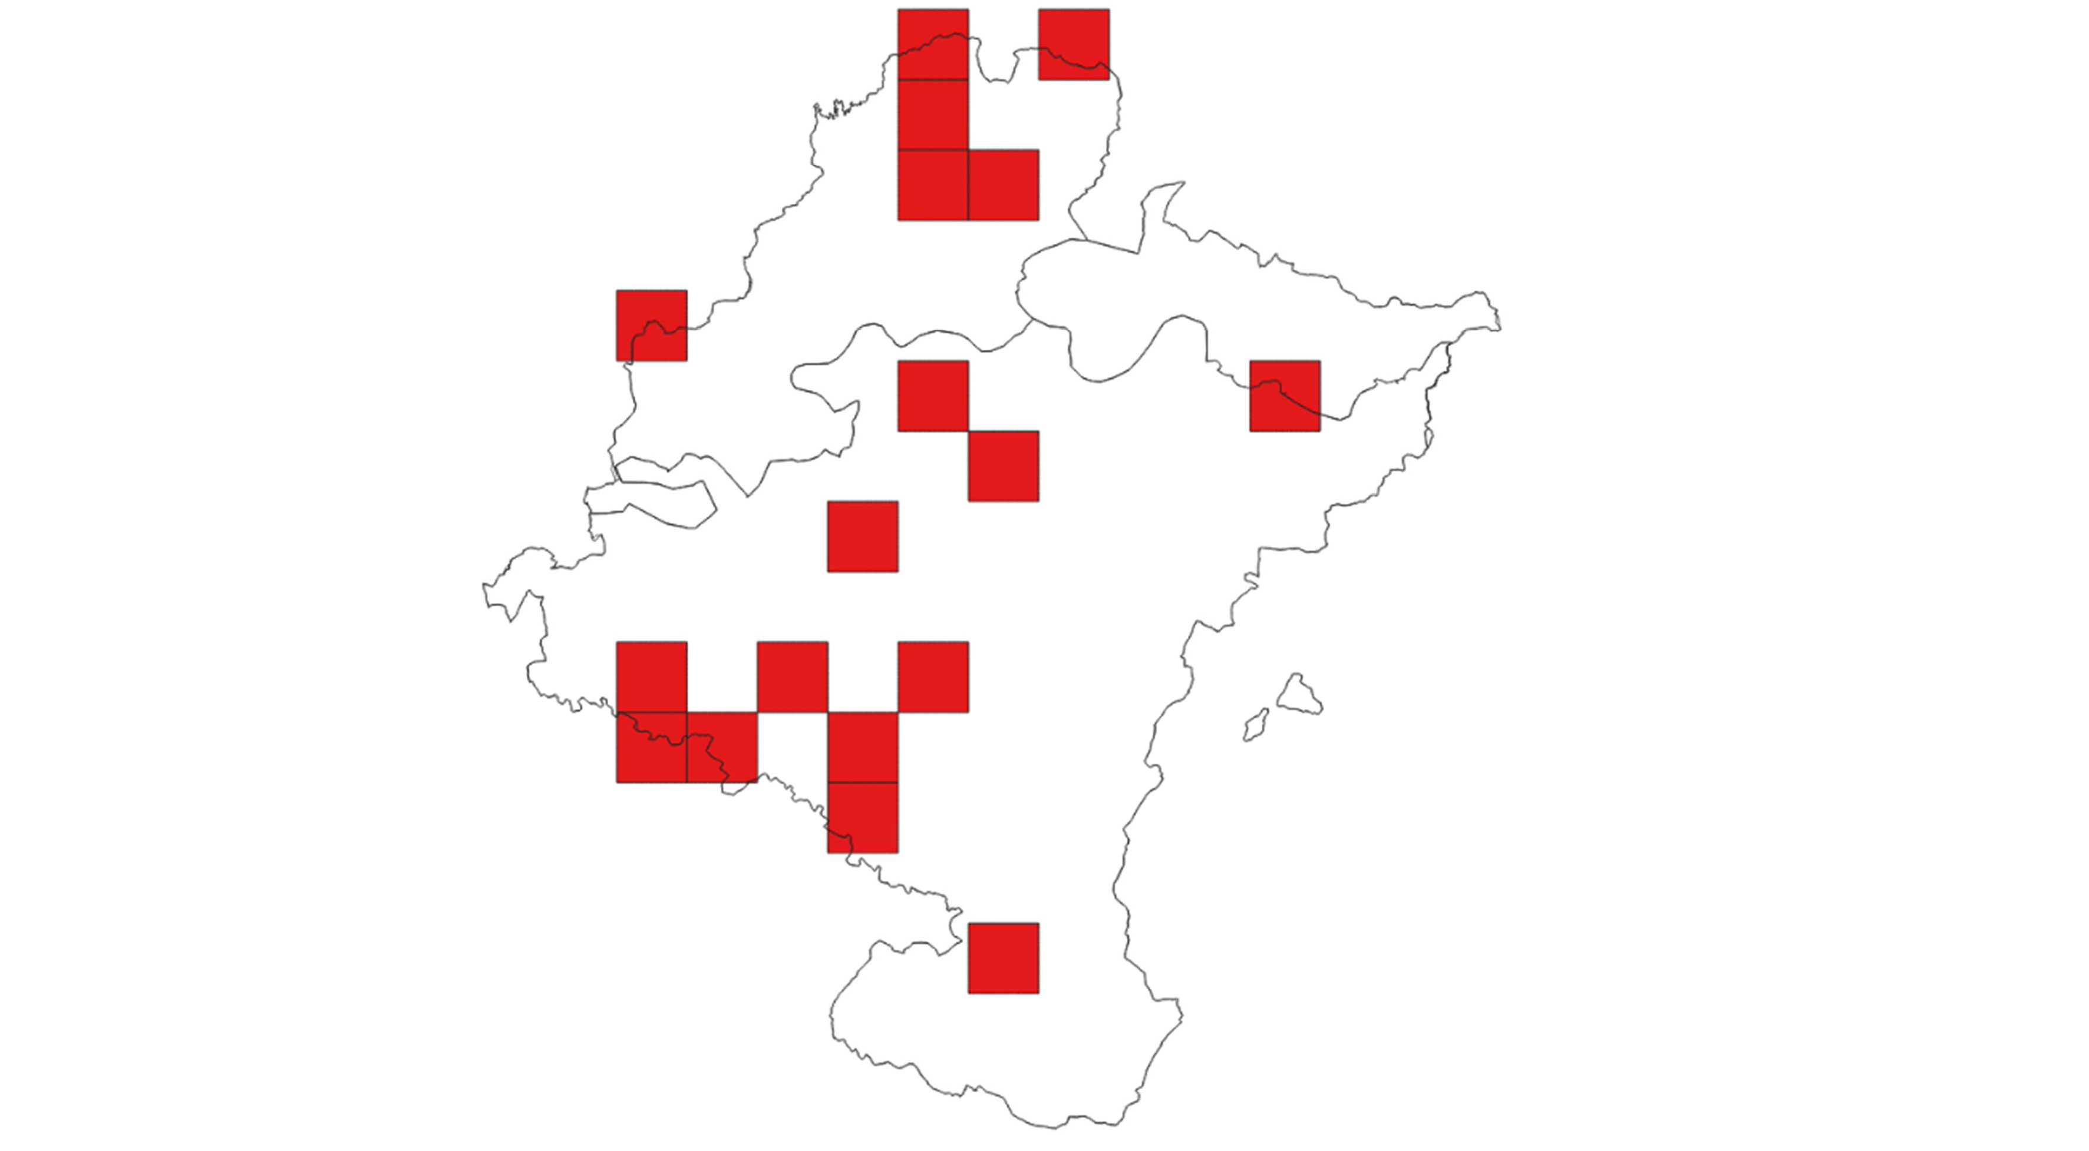
Reg. ATÁNTICA
Reg. ALPINA
Reg. MEDITERRÁNEA
Cuadrículas UTM 10 x 10 Km con presencia de Cortaderia selloana [Fuente: (4)]

Prevención, control y erradicación

Al tratarse de una especie incluida en el Catálogo Español de Especies Exóticas Invasoras [CEEEI, (5)], Navarra está obligada a realizar un seguimiento de sus poblaciones para valorar su expansión. Además de entre otras restricciones, la inclusión en el CEEEI implica que el comercio de esta especie para cualquiera de sus usos, incluido el ornamental, no está permitido.
En aplicación del artículo 15 del Real Decreto que regula el CEEEI, la Conferencia Sectorial de Medio Ambiente y la Comisión Estatal para el Patrimonio Natural y la Biodiversidad aprobaron, en junio de 2018, el documento: “Estrategias de control - Criterios orientadores. Estrategia de gestión, control y posible erradicación del plumero de la Pampa (Cortaderia selloana) y otras especies de Cortaderia, elaborado conjuntamente por el Ministerio para la Transición Ecológica (MITECO) y las comunidades y ciudades autónomas.
Teniendo en cuenta experiencias de control realizadas en zonas afectadas de manera importante por la naturalización de esta especie, como ocurre en Gipuzkoa y Bizkaia, en el marco de los trabajos de mantenimiento de los espacios verdes de la Red de Carreteras de Navarra (Departamento de Desarrollo Económico_GAN-NIK), en 2017 se ejecutaron trabajos de control en distintas carreteras de nuestra Comunidad.
Los trabajos se centraron en los siguientes ejes: N-121-A (Pamplona - Behobia), NA-1210 (Ventas de Arraitz - Endarlatsa), A-15 (Autovía de Leitzaran), N-240-A (Pamplona - Vitoria- Gasteiz), PA-30 (Ronda de Pamplona),NA-8107 [Acceso a Olaz (Valle de Egüés)], NA-30 (Acceso Landaben), PA-34 (Acceso Pamplona Oeste), NA-6001 (Esquíroz - Imárcoain), NA-
7135 [Iranzu (Monasterio)], AP-15 (Autopista de Navarra), NA-128 (Peralta - Carcastillo - Lte. Zaragoza), NA-5200 (Ribaforada - Cortes).
Las actuaciones se llevaron a cabo tanto sobre ejemplares espontáneos como de plantaciones ornamentales. Estas consistieron en el desbroce de la parte aérea de la planta y la aplicación de herbicida. Tras la ejecución de los trabajos se está realizando el seguimiento de los mismos. Los trabajos de control y erradicación de Cortaderia selloana en las vías de comunicación es fundamental, dado que son una de los principales focos de propagación de la especie hacia lugares sensibles, como es el caso de los espacios naturales, pastizales y praderas.
------------------------------------------------------------------------------------------------------------------------------
- GEIB 2006. TOP 20: Las 20 especies exóticas invasoras más dañinas presentes en España. GEIB, Grupo Especialista en Invasiones Biológicas, Serie Técnica N.2.
- Campos, J.A. 2010. Flora alóctona del País Vasco y su influencia en la vegetación. Tesis doctoral. Inédita. Leioa (Universidad del País Vasco. Euskal Herriko Unibertsitatea)
- MITECO (Ministerio para la Transición Ecológica) 2018. Estrategias de control - Criterios orientadores. Estrategia de gestión, control y posible erradicación del plumero de la Pampa (Cortaderia selloana) y otras especies de Cortaderia. Versión aprobada por la Comisión Estatal para el Patrimonio Natural y la Biodiversidad el 1 de junio de 2018 y por la Conferencia Sectorial de Medio Ambiente el 26 de junio de 2018.
- GAN-NIK, Gestión Ambiental de Navarra-Nafarroako Ingurumen Kudeaketa. 2019. Fichas de flora exótica invasora preocupante para Navarra. Informe inédito. Gobierno de Navarra-Nafarroako Gobernua.
- BOE nº 185 2013. Real Decreto 630/2013, de 2 de agosto, por el que se regula el Catálogo Español de Especies Exóticas Invasoras.

CARACOL MANZANA

El “caracol manzana” es una especie exótica invasora en la Península Ibérica de la que en Navarra, a fecha actual, no existen citas ni indicios de su presencia.
Se trata de un molusco gasterópodo del género Pomácea originario de Sudamérica, que fuera de su ámbito de distribución se comporta como especie invasora. Ocasiona importantes plagas tanto en el cultivo del arroz, del que se consideran una de las más importantes, como en los humedales que constituyen su hábitat de natural (MAGRAMA, 2015).
En la Península Ibérica la especie se detectó por primera vez en Cataluña (Delta del Ebro) en el año 2009. A partir de ahí la especie se extendió rápidamente a través de los campos de arroz de este área. Actualmente, su presencia está restringida en el Delta del Ebro, provincia de Tarragona (MAGRAMA, 2015).
Aunque no se han detectado ejemplares de la especie en otras zonas arroceras ni cuencas hidrográficas de la Península Ibérica, este año 2019 el Gobierno de Aragón ha detectado dos ejemplares muertos en el río Matarraña a su paso por Fayón (Zaragoza).El Gobierno de Aragón, en 2013, aprobó una serie de medidas contingencia para prevenir la implantación de la especie (http://www.boa.aragon.es/cgi-bin/BRSCGI?CMD=VEROBJ&MLKOB=754560562424). Los Planes de Acción intensivos llevados a cabo en Cataluña (tratamientos con agua de mar, saponinas, desecado invernal, limpieza de canales, retirada manual de puestas, trampas y

obstrucciones al avance…) están obteniendo resultados prometedores y algunos casos evitando la expansión de la plaga (https://www.mapa.gob.es/es/agricultura/temas/sanidad- vegetal/caracol-manzana/).
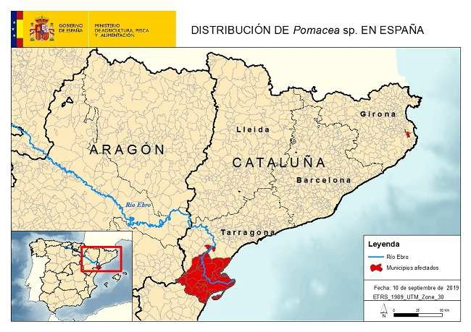

Pamplona, 15 de noviembre de 2019

La Consejera de Desarrollo Rural y Medio Ambiente: Itziar Gómez López

